二次函數
1 | 下列各二次函數圖形的頂點，何者和原點最接近？  (Ａ) y＝3x²＋1 (Ｂ) y＝－x²＋3 (Ｃ) y＝x²－3 (Ｄ) y＝－x²＋2。 |  |  |  |  | A
1 | 下列有關二次函數 y＝－2（x－1）²＋2 的敘述，哪一個是錯誤的？  (Ａ)其圖形為一拋物線(Ｂ)其圖形的頂點坐標為（1，2）(Ｃ)其圖形開口向下  (Ｄ)其圖形的對稱軸為 x＝－1。 |  |  |  |  | D
1 | 列哪一個二次函數的圖形與 x 軸不相交？ (Ａ) y＝x²－x－2 (Ｂ) y＝－x²＋x－4 (Ｃ) y＝3x²－x－2 (Ｄ) y＝－x²＋3x－1。 |  |  |  |  | B
1 | 二次函數 y＝x²－2x 的頂點坐標為下列何者？  (Ａ)（－1，3）(Ｂ)（1，－1）(Ｃ)（0，0）(Ｄ)（2，0）。 |  |  |  |  | B
1 | 函數 y＝ax²＋bx＋1 圖形的最高點為（－1，2），則 a＋b＝？  (Ａ) 8 (Ｂ) 4 (Ｃ)－3 (Ｄ)－5。 |  |  |  |  | C
1 | 設拋物線 y＝－x²－2x＋15 的頂點為 A，此拋物線的圖形與 x 軸交於 B 與 C 二點，則△ABC 的面積等於多少？ (Ａ) 56 (Ｂ) 60 (Ｃ) 64 (Ｄ) 68。 |  |  |  |  | C
1 | 在直角坐標平面上，設 y＝x²－4x－12 的圖形與 x 軸交於 A、B 二點，  則 ̅＝？(Ａ) 2 (Ｂ) 4 (Ｃ) 6 (Ｄ) 8。 |  |  |  |  | D
1 | 兩條拋物線 y＝2（x－1）²＋3 與 y＝－2x²＋4x＋1 之圖形關係，下列敘述何者正確？(Ａ)開口方向相同(Ｂ)開口大小不相同(Ｃ)對稱軸相同(Ｄ)頂點不相同。 |  |  |  |  | C
1 | y＝3x²－6x＋4 的圖形頂點為下列何者？  (Ａ)最低點(0，4)(Ｂ)最高點(0，4)(Ｃ)最低點(1，1)(Ｄ)最高點(1，1)。 |  |  |  |  | C
1 | 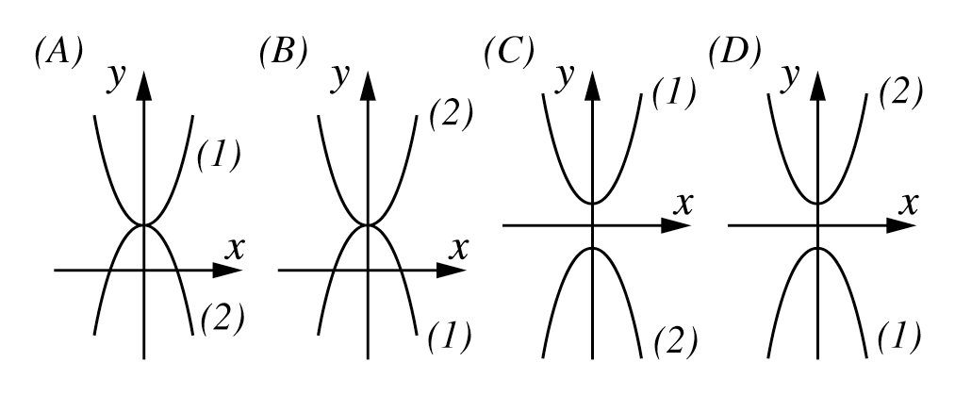  兩個二次函數y＝x²＋2，y＝－x²＋2在座標平面上的圖形，何者較合理？ |  |  |  |  | A
1 | 二次函數 y＝x²＋k通過(2，3)，則此圖形的頂點座標為ˉ  (A)(0，－2)ˉ(B)(0，－1)ˉ(C)(0，－)ˉ(D)(0，－)。 |  |  |  |  | B
1 | 下列二次函數的圖形，何者開口最大？  (A) y＝－x²＋2ˉ(B) y＝－2x² (C) y＝x²－2ˉ(D) y＝x² |  |  |  |  | C
1 | 下列各函數圖形，何者與x軸不相交？ˉ  (A)y＝3x²＋1ˉ(B)y＝－3x²＋1ˉ(C)y＝x²－3ˉ(D)y＝－x²＋2。 |  |  |  |  | A
1 | 把y＝x²向上平移二單位，可得一新函數為ˉ  (A)y＝(x＋2)²ˉ(B)y＝x²＋2ˉ(C)y＝2 x²ˉ(D)y＝x²－2。 |  |  |  |  | B
1 | 下列各個函數圖形中，以何者的開口最大？ˉ  (A)y＝－x²ˉ(B)y＝2x²ˉ(C)y＝x²ˉ(D)y＝x²。 |  |  |  |  | A
1 | 把y＝x²－2向上平移5單位，可得一新的二次函數為  (A)y＝(x＋5)²ˉ(B)y＝x²＋3ˉ(C)y＝5 x²ˉ(D)y＝x²－7。 |  |  |  |  | B
1 | 拋物線y＝x²－2x－3圖形與y軸交於C點，且與x軸交於A、B兩點，則△ABC的面積為多少？ˉ(A)8ˉ(B)7ˉ(C)6ˉ(D)5。 |  |  |  |  | C
1 | 若y＝－(x＋2)²與y＝－2(x－1)²－2兩函數在座標平面上的圖形分別為M、N，則哪一個敘述不正確？(A)M、N開口均向下(B)M的開口比N的開口大(C)M、N均與y軸交於一點(D)將M向右移3個單位，再向下移2個單位，會與N重合。 |  |  |  |  | D
1 | 將y＝－x²的圖形向左平移3單位，再向上平移1單位後，對於新圖形的敘述，下列何者正確？(A)頂點為(3，1) (B)對稱軸為x＝3(C)開口向上 (D)與x軸交於兩點。 |  |  |  |  | D
1 | 下列哪一個選項可能是函數y＝－2x²的圖形？  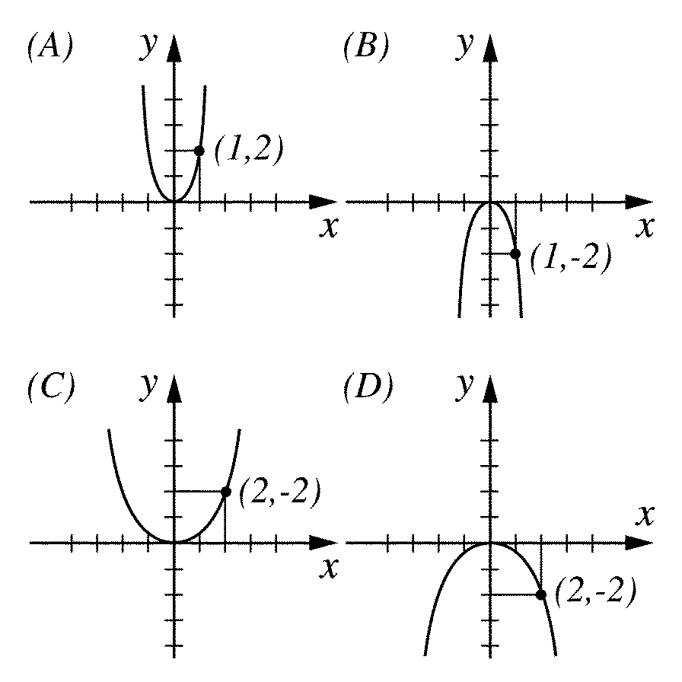 |  |  |  |  | B
1 | 將兩個二次函數y＝2 x²＋1與y＝2 x²－1畫在同一座標平面上，下列有關這兩個函數圖形的敘述，哪一個是錯誤的？ˉ(A)有相同的開口方向ˉ(B)圖形都是拋物線ˉ(C)有相同的頂點座標ˉ(D)有相同的對稱軸。 |  |  |  |  | C
1 | 兩條拋物線y＝2(x－1)²＋3與y＝2x²＋4x＋1之圖形關係，下列敘述何者正確？ (A)開口方向相同ˉ(B)開口大小不相同 ˉ(C)對稱軸相同ˉ(D)頂點不相同。 |  |  |  |  | C
1 | 在直角座標平面上，設y＝x²－4x－12的圖形與x軸交於A、B二點，  則＝ˉ(A)2ˉ(B)4ˉ(C)6ˉ(D)8。 |  |  |  |  | D
1 | 二次函數y＝2007(x－4)²－27的圖形與x軸有幾個交點？  (A)0個ˉ(B)1個ˉ(C)2個ˉ(D)無法得知。 |  |  |  |  | C
1 | y＝x²的圖形向右平移5個單位，再向下平移2個單位，得到的二次函數為何？  (A)y＝(x－2)²＋5ˉ(B)y＝(x＋5)²＋2ˉ(C)y＝(x＋2)²－5ˉ(D)y＝(x－5)²－2。 |  |  |  |  | D
1 | 將二次函數y＝x²的圖形向右移動一個單位長，成為哪一個二次函數的圖形？ˉ(A)y＝x²＋1ˉ(B)y＝x²－1ˉ(C)y＝(x＋1)²ˉ(D)y＝(x－1)²。 |  |  |  |  | D
1 | 有三個二次函數，甲：y＝x²，乙：y＝x²＋2x－1，丙：y＝－x²，三圖形經適當的平行移動後，何者可以重疊在一起？  (A)僅甲、乙ˉ(B) 僅甲、丙ˉ(C) 僅乙、丙 (D)甲、乙、丙 |  |  |  |  | A
1 | 二次函數 y＝2（x＋3）²－1 的圖形有下列何種情形？  (Ａ)最高點(3，－1) (Ｂ)最低點(3，－1)  (Ｃ)最高點(－3，－1) (Ｄ)最低點(－3，－1）。 |  |  |  |  | D
1 | 若點（1，1）在二次函數 y＝ax²＋3 的圖形上，則下列哪一點必也在這個二次函數的圖形上？(Ａ)(2，2)(Ｂ)(－2，－5)(Ｃ)(0，－2)(Ｄ)(－1，－1）。 |  |  |  |  | B
1 | a 為已知數，則 a 為下列哪一個數時，二次函數 y＝（3－a）x²－3 圖形的開口最大？ (Ａ)－1 (Ｂ) 0 (Ｃ) 1 (Ｄ) 2。 |  |  |  |  | D
1 | 與拋物線 y＝－2x²＋3x－5 的形狀、大小，開口方向都相同，但只有位置不同的拋物線是下列何者？ (Ａ) y＝x²＋3x－2 (Ｂ) y＝－2x²－7x＋8  (Ｃ) y＝2x²＋3x－5 (Ｄ) y＝－x²＋6x－10。 |  |  |  |  | B
2 | 如圖，在坐標平面上的圖形，應為下列哪一個函數較合理？  (Ａ) y＝x²＋4x (Ｂ) y＝－x²－4x  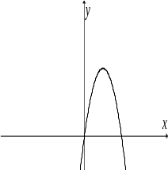  (Ｃ) y＝－x²＋4x (Ｄ) y＝x² －4x |  |  |  |  | C
2 | 函數 y＝2x²－4x＋5 之圖形上的點，到 x 軸的最短距離為多少？  (Ａ) 2 (Ｂ) 3 (Ｃ) 4 (Ｄ) 5 |  |  |  |  | B
2 | 二次函數 y＝ax²＋bx＋c 的圖形交 x 軸於 (5，0)，（1，0），交 y 軸於(0，5)，則其頂點在坐標平面上的第幾象限？ (Ａ)一(Ｂ)二(Ｃ)三(Ｄ)四。 |  |  |  |  | D
2 | 拋物線 y＝2x²＋4x＋4 之頂點與點（3，4）的距離為下列何者？  (Ａ) 3 (Ｂ) (Ｃ) 2 (Ｄ) 5。 |  |  |  |  | C
2 | 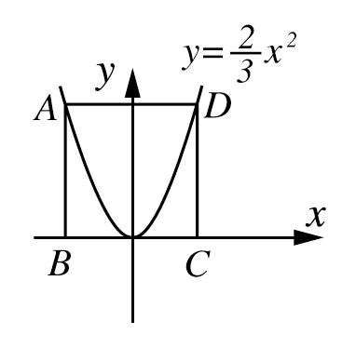  如右圖，A、D兩點在二次函數y＝x²的圖形上，B、C兩點在x軸上，若已知＝6，則矩形ABCD面積＝？(A)18(B)24(C)36(D)42。 |  |  |  |  | C
2 | 一彈珠自980公尺的高處落下，x秒後離地面y 公尺，若y＝980－4.9 x²，則  經過幾秒後，彈珠會落到地面？(A)4.5ˉ(B)10ˉ(C)10ˉ(D) 5ˉˉ秒。 |  |  |  |  | C
2 | 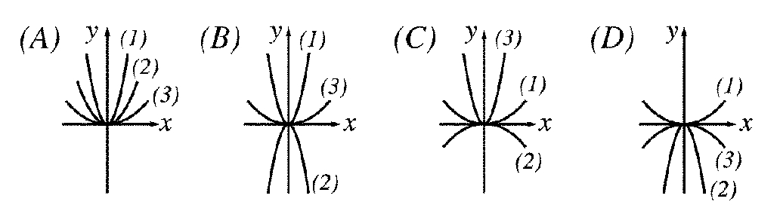  關於下列三個二次函數：  y＝2 x²；y＝－2 x²；y＝ x²；  在座標平面上的圖形，何者正確？ |  |  |  |  | B
2 | 下列哪一個函數圖形，最不可能出現在右圖？  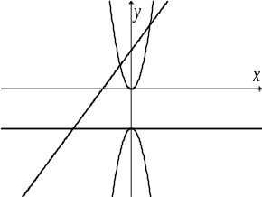  (A)y＝x²ˉ(B)y＝x＋4ˉ(C)y＝－4ˉ(D)y＝4－x²。 |  |  |  |  | D
2 | 拋物線頂點為(0，0)，且通過(3，2)、(a，b)兩點，  則之值為 (A)4.5ˉ(B)1.5ˉ(C)－1.5ˉ(D)－4.5。 |  |  |  |  | A
2 | 如右圖，圖形與圖形的圖形對稱於X軸，若圖形的函數為  y＝(x－2)²＋1，則圖形的函數應為  (A) y＝－(x－2)²＋1ˉ(B) y＝－(x－2)²ˉ  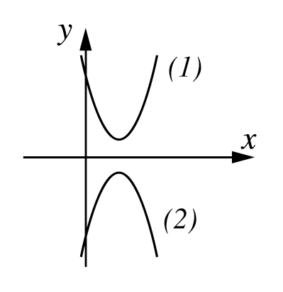  (C) y＝(x－2)²－1ˉ(D) y＝(x－2)²＋1。 |  |  |  |  | C
2 | 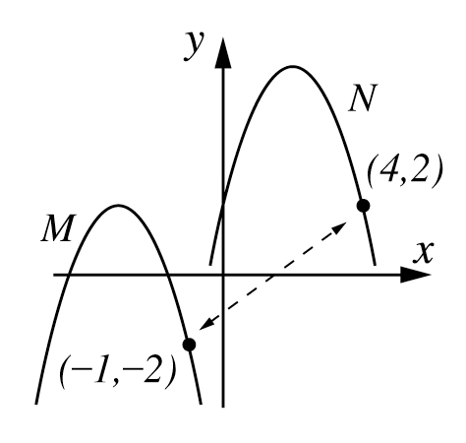  二次函數M向右上方移動得到新的二次函數N為  y＝－(x－2)²＋6，同時M上的一點(－1，2)也移動到(4，2)，  試問原來M的函數為  (A) y＝－(x＋2)²－4ˉ(B) y＝－(x＋3)²＋2  (C) y＝－(x＋3)²＋3ˉ(D) y＝－(x＋4)²＋2。 |  |  |  |  | B
2 | 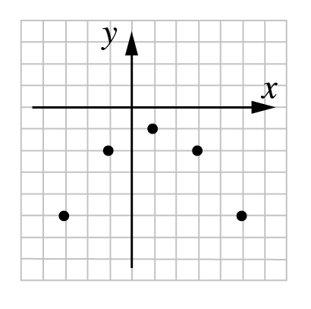  如右圖，小康將二次函數描繪在此方格紙上，試問他所要畫的  二次函數應為ˉ(A) y＝－(x－1)²＋1ˉ(B) y＝－(x－1)²－1ˉ (C) y＝－(x－1)²＋1ˉ(D) y＝－(x－1)²－1。 |  |  |  |  | D
2 | 拋物線y＝2 x²＋4x＋4之頂點與點(3，4)的距離為ˉ  (A)3ˉ(B)2ˉ(C)2ˉ(D)5。 |  |  |  |  | C
2 | 二次函數y＝3x²－6x＋4的圖形有ˉ  (A)最低點(0，4)ˉ(B)最高點(0，4)ˉ(C)最低點(1，1)ˉ(D)最高點(1，1)。 |  |  |  |  | C
2 | 二次函數y＝3x²－6x＋4的y值範圍為何？ˉ  (A)y≤－1ˉ(B) y≤1ˉ(C) y≥－1ˉ(D) y≥1。 |  |  |  |  | D
2 | 二次函數y＝－3(x＋1)²＋1的y值範圍為何？ˉ  (A)y≤－1ˉ(B) y≤1ˉ(C) y≥－1ˉ(D) y≥1。 |  |  |  |  | B
2 | 設拋物線y＝－x²－2x＋15的頂點為A，此拋物線的圖形與x軸交於B與C二點，則△ABC的面積＝？ˉ(A)56ˉ(B)60ˉ(C)64 (D)68。 |  |  |  |  | C
2 | 如右圖，拋物線y＝2 x²的圖形為L，若將L經平移後得拋物線M，則拋物線M的二次函數可能為下列何者？  - y＝2(x＋1)²－2ˉ(B)y＝2(x＋1)²＋2ˉ  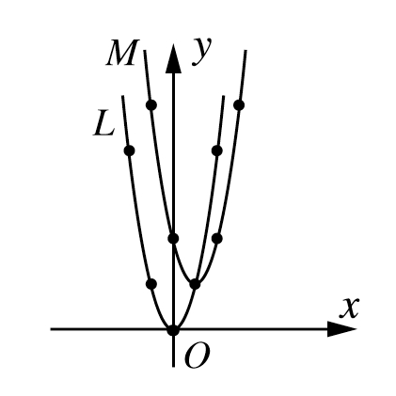  (C)y＝2(x－1)²－2 (D)y＝2(x－1)²＋2。 |  |  |  |  | D
2 | 有四個函數分別為(1)y＝x²ˉ(2)y＝x²ˉ(3)y＝－x²ˉ(4)y＝－x²，則它們在  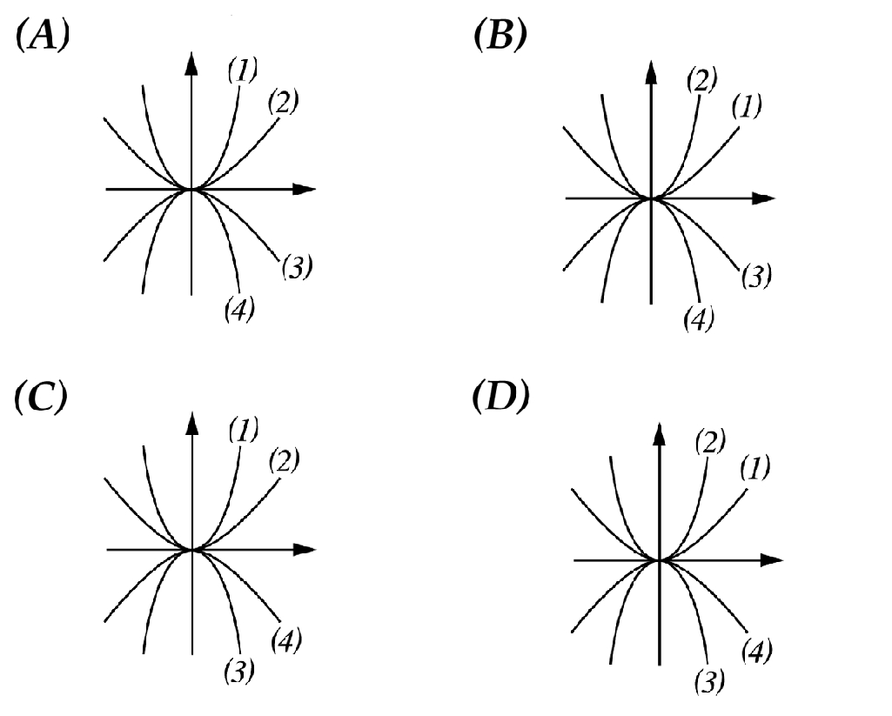  座標平面上的圖形，何者正確？ |  |  |  |  | C
2 | 若將二次函數y＝－(x－3)²＋3之圖形，向左下方平移，結果原圖形上的一點(4，2)會移到(0，－2)，則圖形的新函數為ˉ  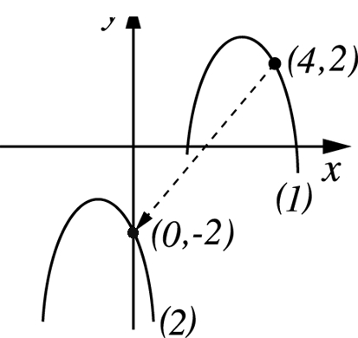  (A)y＝－x²－x－2ˉ (B)y＝－x²－2x－2ˉ  (C)y＝－x²－3x－2ˉ(D)y＝－x²＋x－2。 |  |  |  |  | B
2 | 下列哪一個二次函數的圖形與x軸不相交？  (A)y＝x²－x－2ˉ(B)y＝－x²＋x－4ˉ(C)y＝3 x²－x－2ˉ(D)y＝－x²＋3x－1。 |  |  |  |  | B
2 | 若（2，3）、（3，5）在拋物線 y＝ax²＋k 的圖形上，則 a－k＝？  (Ａ) 1 (Ｂ)－1 (Ｃ) (Ｄ)－。 |  |  |  |  | B
2 | 將 y＝x²＋2 的圖形畫在坐標平面上，然後沿著 x 軸向下摺疊，則所得新圖形的二次函數為下列何者？(Ａ) y＝x²－2 (Ｂ) y＝－x²＋2 (Ｃ) y＝－x²－2  (Ｄ) y＝x²＋4 |  |  |  |  | C
2 | 在坐標平面上，直線 y＝6 分別與 y＝x² 交於 A₁、A₂ 兩點與 y＝2x² 交於 B₁、B₂ 兩點與 y＝x² 交於 C₁、C₂ 兩點，則 ̅，̅，̅ 的大小關係為何者？(Ａ) ̅ ＞̅ ＞̅ (Ｂ) ̅＞̅＞ ̅  (Ｃ) ̅＞ ̅＞ ̅ (Ｄ) ̅＞ ̅＞ ̅。 |  |  |  |  | B
2 | 在同一坐標平面上，若點（a，b）在函數 y＝x²－2x－1 的圖形上，又在函數 y＝2x²－3x－13 的圖形上，則 a 的值為下列何者？  (Ａ)－3 (Ｂ) 2 (Ｃ)－3 或 2 (Ｄ)－3 或 4。 |  |  |  |  | D
2 | 二次函數 y＝kx²－5x＋1 (k≠0) 的圖形交 x 軸於相異兩點，則 k 的範圍為下列何者？(Ａ) k＞ (Ｂ) k＝ (Ｃ) k＜ (Ｄ)0＜k＜ |  |  |  |  | D
2 | 若 a、b、c 為三個實數，且函數 y＝ax²＋bx＋c 的圖形如圖所示，又 D＝b²－4ac，則下列敘述何者正確？  (Ａ) D＞0，a＞0 (Ｂ) D＞0，a＜0  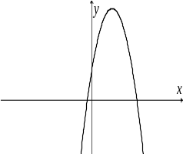  (Ｃ) D＜0，a＞0 (Ｄ) D＜0，a＜0。 |  |  |  |  | B
2 | 二次函數 y＝ax²＋bx＋c 之圖形如圖所示，則下列何者錯誤？  (Ａ) a＜0，b＜0 (Ｂ) a＜0，b＞0  (Ｃ) b＞0，c＞0 (Ｄ) b²－4ac＞0。 |  |  |  |  | A
2 | 關於兩拋物線 M：y＝2x²－1 及 N：y＝（x＋1）²－3 的圖形，下列敘述何者不正確？(Ａ) M、N 開口皆向上(Ｂ) N 的開口比 M 大(Ｃ) M、N 與 x 軸均相交於兩點(Ｄ)將 M 向左平移 1 個單位，再向下平移 2 單位，即可與 N 重合。 |  |  |  |  | D
2 | 二次函數 y＝x²－4x＋k，已知其頂點為（4，－2），下列敘述何者錯誤？  (Ａ)圖形以直線 x＝4 為對稱軸 (Ｂ)圖形開口向上，有最小值－2  (Ｃ)圖形開口較 y＝x²－8x＋14 小 (Ｄ)圖形不過原點。 |  |  |  |  | C
2 | 若拋物線 y＝ax²＋bx＋c 的最低點為（2，－1），且通過（4，2），則下列何者正確？ (Ａ) a＝(Ｂ) b＝－3(Ｃ) c＝1(Ｄ) a＋b＋c＝－1。 |  |  |  |  | B
2 | 函數 y＝x²（x≧0），A(4，0)在 x 軸上，P 為拋物線上之點。若 P 點之 x 坐標為 3，則△OPA 之面積為多少平方單位？  (Ａ) 18 (Ｂ) 12 (Ｃ) 9 (Ｄ) 6。 |  |  |  |  | C
3 | 若 ax²＋x＋2＞0 恆成立，則下列何者正確？  (Ａ) a＞ (Ｂ) a≧ (Ｃ) a＞0(Ｄ) a≧0。 |  |  |  |  | A
3 | 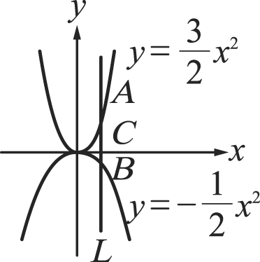  如圖，直線 L 垂直 x 軸於 C 點，且與 y＝x²，y＝－x² 分別交於 A、B 兩點，則 ̅：̅＝？  (Ａ) 2：1 (Ｂ) 3：2 (Ｃ) 3：1 (Ｄ) 4：3。 |  |  |  |  | C
3 | 已知二次函數 y＝ax²＋bx＋c，其函數圖形通過（－1，1）、（4，1）、（m，4）、（n，4），則 m＋n＝？(Ａ)－1 (Ｂ) 2 (Ｃ) 3 (Ｄ) 5。 |  |  |  |  | C
3 | O 為原點，A、B 的坐標各為（4，0）、（0，3），點 P 在函數 y＝x²（x＞0）的圖形上移動，當△POA 的面積為△PBO 面積的 4 倍時，P 的坐標為何？  (Ａ)（3，1）(Ｂ)（3，3）(Ｃ)（2，4）(Ｄ)（3，9）。 |  |  |  |  | D
3 | 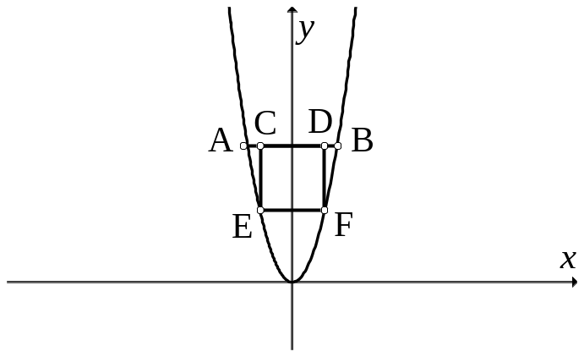  如圖，開口向上的拋物線內，有一個邊長為 2 的正方形CDEF，E、F在拋物線上， Combin交拋物線於A、B，且拋物線頂點到̅的距離為 4，則 ̅＝？  (Ａ)3 (Ｂ) 2 (Ｃ)2 (Ｄ) 4。 |  |  |  |  | B
3 | 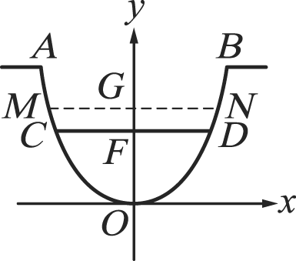  如圖，一河道的截面形如拋物線 y＝ax²，O 為最低點，  當水深 ̅ ＝10 公尺時，河寬 ̅ ＝20 公尺，某日下大雨，  積水深 ̅ ＝14.4 公尺，求此時河面寬 ̅ 為若干公尺？  (Ａ) 24 (Ｂ) 28 (Ｃ) 30 (Ｄ)32 |  |  |  |  | A
4 | 二次函數y＝ax²上有兩點(－3，3)與(2，k)，  則a＋k＝ 。
4 | 拋物線 y＝x²－9之頂點為C點，與兩軸交於A、B兩點，  則△ABC面積＝ˉˉˉˉ。 |  |  |  |  | 27
4 | 下列有4個二次函數：y＝2x²ˉy＝－2x²ˉy＝x²ˉy＝－x²。  (1)圖形開口向上，且開口最小的為ˉˉ ˉˉ。  (2)圖形開口向下的為ˉˉ ˉˉ。 |  |  |  |  |   
4 | 如果將y＝2x²的圖形向上移動一個單位長，  則可得到二次函數y＝ˉˉˉ ˉ的圖形。  如果將y＝－x²的圖形向下移動三個單位長，  則可得到二次函數y＝ˉˉ ˉˉ圖形。 |  |  |  | 2x²+1  -x²-3
4 | 二次函數y＝x²－4的圖形與x軸交於A、B兩點，頂點是C，則：  A、B兩點座標分別是 和 。  C點座標為 。△ABC面積＝ 平方單位。 |  |  | (2，0)  (－2，0)  (0，－4)  8
4 | A：y＝3 x²＋2，B：y＝－2x²－1，C：y＝x²，D：y＝－x²＋，  E：y＝－5 x²－20，F：y＝x²，試就以上的二次函數圖形回答下列問題：  開口向上的圖形有：ˉˉˉˉ。開口向下的圖形有：ˉˉˉˉ。  通過原點且開口向上的圖形有：ˉˉ ˉˉ。  將A、B、C、D、E、F由開口大到小排列，其順序為 |  |  | ACF  BDE  CF  CDFBAE
4 | 若二次函數y＝(x＋h)²＋k通過(－4，2)、(2，2)兩點  ，則h＝ ，k＝ 。 |  |  | 1  -1
4 | 將二次函數y＝－(x＋2)²的圖形，向上平移3單位，再向左平移3單位，  則可得到新的二次函數為ˉˉ ˉˉ 【以y＝a(x－h)²＋k表示】 |  |  | y＝－(x＋5)²+3
4 | 描繪二次函數y＝2x²－4x＋4的圖形，可先繪出y＝2x²的圖形，後將它向右平移ˉˉˉˉ單位長，再向上平移ˉˉˉˉ單位長即可。 |  |  | 1  2
4 | 若(1 , －3)與(2 , 9)兩點均在二次函數y＝ax²＋c的圖形上，  則a＋c＝ |  |  | -3
4 | 若y＝x²＋bx＋c之圖形和x軸交於(－1，0)、(2，0)二點，  則b＝ˉˉˉˉ，c＝ˉˉˉˉ。 |  |  | -1  -2
4 | 二次函數y＝－3 x²的頂點座標為ˉˉˉˉ，對稱軸是ˉˉˉˉ。  二次函數y＝2 x²＋5的頂點座標為ˉˉˉˉ，對稱軸是ˉˉˉˉ。  二次函數y＝－(x＋3)²＋4的頂點座標為ˉˉˉ，對稱軸是ˉˉˉˉ。 |  |  | (0，0)，y軸  (0，5)，y軸  (－3，4)  x＝－3
4 | - y＝3 x²ˉ(B)y＝x²－2ˉ(C)y＝2(x－1)²＋2ˉ(D)y＝－(x＋1)²ˉ  (E)y＝－x²；上列五個二次函數圖形中：開口向下的有ˉˉˉˉ。  頂點在原點的有ˉˉˉˉ。以y軸為對稱軸的有 。 |  |  | DE  AE  ABE
4 | 二次函數y＝x²＋3x＋的開口朝ˉˉˉˉ(填上或下)，  且其頂點座標為ˉˉˉˉ。 |  |  | 上  (－3，－1)
4 | 在座標平面上，拋物線與x軸交於A、B兩點，＝4，  且此拋物線的頂點為(0，8)，則的中點座標為  此拋物線與直線y＝2所交兩點的距離為  若將上述拋物線向右平移，使頂點落在(，8)，則移動後的拋物線與直線y＝2所交兩點的距離為 |  |  | (0，0)  2  2
4 | 直線L與拋物線y＝ax²相交於A(3，6)，且與y軸交於B(0，3)，  試求：a＝ 直線L與x軸交點C的座標為 |  |  | ˉ  (－3，0)
4 | 已知拋物線y＝x²－3的頂點為C，若此拋物線與直線y＝6相交於A、B  兩點，試求：＝ △ABC的面積＝ |  |  | 6  27
4 | 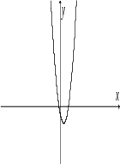  如右圖，y＝a x²＋bx＋c的圖形  ，試判別a、b、c及 b²－4ac之正負關係。  a 0，b 0，c 0，b²－4acˉˉˉ0。 |  |  | ＞，＜，＜，＞ˉ
4 | 如右圖，y＝a x²＋bx＋c的圖形  ，試判別a、b、c及 b²－4ac之正負關係。  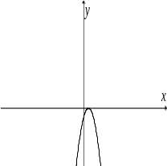  a 0，b 0，c 0，b²－4acˉˉˉ0。 |  |  | ＜，＞  ，＜，＝
4 | 設二次函數y＝ax²－4x＋2的圖形，  (1)若與x軸不相交，則a的範圍  (2)若與x軸相交於兩點，則a的範圍 |  |  | a＞2  a＜2
4 | 將y＝2x²的圖形向右平移2個單位長，再向下平移3個單位長，試求新圖形的二次函數。 |  |  | y＝  2(x－2)²－3
4 | 欲將y＝－2x²＋4x－5的圖形平移至y＝－2x²，則需向左移 單位長；再向上移 單位長。 |  |  | 1  3
4 | 若y＝8 與 y＝2x² 圖形交點 A、B ，則 ̅＝ |  |  |  |  | 4
4 | 已知某二次函數圖形的頂點為(0 , －8)，且此圖形通過(－3 , 10)，則此二次函數為 | y＝2x²－8
4 | 將 y＝2x² 的圖形向右平移 2 個單位長，再向下平移 3 個單位長，試求新圖形的二次函數。 | y＝2  （x－2）²－3
5 | 若(－1 , a)與(b , －7)兩點均在二次函數y＝－2x²＋1的圖形上，  則a＝ b＝ |  |  | -1  ±2
5 | 座標平面上，直線y＝分別與y＝x²交於A₁、A₂兩點；與y＝2 x²交於B₁  、B₂兩點；與y＝x²交於C₁、C₂兩點，則、、  的大小關係為ˉ ˉ ˉˉ
5 | 如右圖，有四個二次函數分別是：  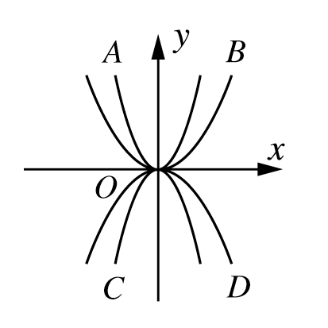  - y＝a x² (B)y＝b x² (C)y＝c x² (D)y＝d x²  則a、b、c、d四個數的大小順序為ˉˉ ˉˉ。 |  |  | a＞b＞  d＞c
5 | 如右圖，有兩個二次函數A：y＝a x²＋b，  B：y＝c x²＋d，試回答下列問題：  點(a，b)在第 象限。  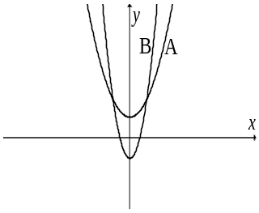  點(bd，b－d)在第 象限。  若已知b＜a，試將a、b、c、d依大小順序  排列： 。 |  |  | 一ˉ  二ˉ  c＞a  ＞b＞d
5 | 二次函數y＝ax²＋bx＋c的圖形通過(0，)，且(3，－2)是最低點，  則此二次函數為ˉˉ ˉˉ。 |  | y＝  (x-3)²-2
5 | 若兩拋物線y＝2x－x²與y＝2 x²＋12x＋19的頂點分別為A、B，  則A、B兩點的距離為ˉˉˉˉ。 |  |  | 4
5 | 如右圖，y＝ax²＋bx＋c的圖形，  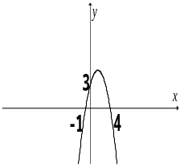  則a＋b＋c＝ |  |  | 4.5
5 | 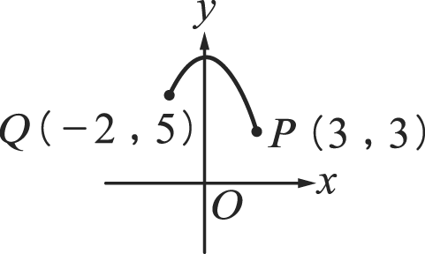  如圖，創創從點 P（3，3）投籃，而從點 Q（－2，5）進籃，且此圖形以 y 軸為對稱軸，則此二次函數為 。 |  |  | y＝  －x²＋
5 | 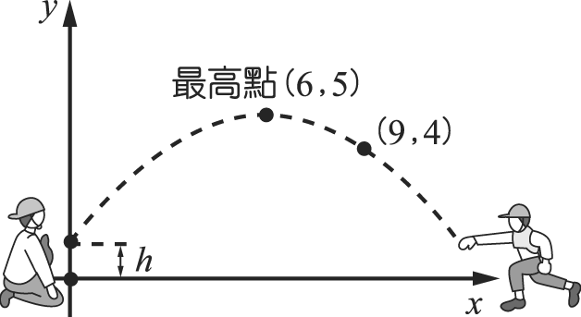  如圖，在坐標軸上，當投手投出高飛球，經（9，4），達最高點（6，5），則捕手接到球時，該球離地面 x 軸的距離  h＝ 。 |  |  |  |  | 1
5 | 如圖，二次函數 y＝ax²＋c 的圖形通過 B（－b，4）、C（b，4）兩點，並且其最低點為 A（0，－4）。若△ABC 的面積為 24，  則(1) a＝ (2)b＋c＝ 。 |  |  |  |  | -1
5 | 設二次函數 y＝ax²－4x＋2 的圖形，  (１)若與 x 軸不相交，求 a 的範圍。  (２)若與 x 軸相切，求 a 的範圍。  (３)若與 x 軸相交於兩點，求 a 的範圍。 | a＞2  a＝2  a＜2 且 a ≠ 0
5 | 欲將 y＝－2x²＋4x－5 的圖形平移至 y＝－2x²，則需向左、向上各平移多少單位長？ | 1  3
5 | 設一拋物線對稱於 x＝2，且通過（0，1）、（－1，5），求表示此拋物線的二次函數。 | y＝  （x－2）²－
5 | 設一拋物線的最低點是（－1，－2），且通過（0，2）、（－2，b），則 b＝ | 2
5 | 設拋物線 y＝（x－1）² 的最低點為 A，且與 y＝4 的圖形交於 B、C，則△ABC 的面積＝ | 8
5 | 若 y＝（x－h）²＋k 通過（－3，8）以及（5，8）二點，  則 h＋k＝ | -7
6 | 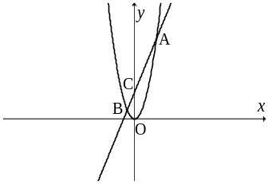  如右圖， y=2x＋3與y＝x²的圖形與交於A、B兩點，且  Combin交y軸於C，則：＝ |  |  |  |  | 3:1
6 | 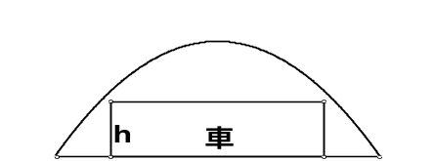  如圖，有一模型拱門，拱門的造型為拋物線的  一部分，拱門寬 ̅ 為 20 公分，拱門高 ̅ 為 8 公分。已知小明的玩具車車寬為 12 公分，車高 h 公分，就能順利通過拱門，那麼滿足這個條件的 h 的最大整數為 。 |  |  |  |  | 5
6 | 若某拋物線最低點為 A（2，－8），與 x 軸交於 B、C 兩點，若△ABC 的面積為 24，求表示此拋物線的二次函數。 | y＝  （x－2）²－8
6 | 若y＝2x²＋4x＋(K－2) 的圖形不通過第四象限，則K的範圍為 |  |  |  |  | K≧2
7 | 若，則 x＝ |  |  | 5  1-
8 | 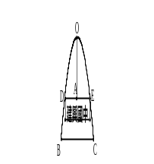  建興國中的校慶活動中，童軍團搭建一個形狀為拋物線的門，最高點O距離地面8公尺，門落在地面的兩點為B、C，＝8公尺，門內置一「建興國中」的矩形牌匾，牌匾的長為6公尺(D、E在此拋物線上且∥)，則O到的距離  ＝ 公尺 |  |  |  |  | 4.5
9 | 試將y＝－2x²＋4x＋2化成y＝a(x－h)²＋k之型式。  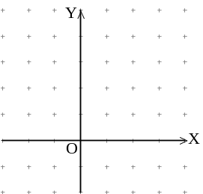  將此二次函數圖形描繪於直角座標平面上並標明頂點，以及與兩軸的交點座標。 |  |  |  |  | y＝  -2(x-1)²+4

